Урок "Химическое равновесие. Принцип Ле Шателье"
- Нежеренко Оксана Николаевна, учитель биологии, экологии
Разделы: Химия

Цель урока:
- Углубить и обобщить знания учащихся о состоянии химического равновесия.
- Закрепить знания о способах смещения равновесия.
Задачи:
- Обеспечить в ходе урока повторение понятий: химическое равновесие, концентрация, принцип Ле Шателье, обратимые реакции.
- Обеспечить в ходе урока усвоение понятий: динамическое равновесие, смещение равновесия, равновесные концентрации.
- Развить у учащихся умение выделять главное, существенное в изучаемом материале, сравнивать, обобщать изучаемые факты, логически излагать свои мысли.
- Развить самостоятельность и волю учащихся, используя для этого проблемные ситуации, творческие задания, нахождение собственных примеров по изучаемой теме.
- Развить познавательный интерес у школьников.
- Развивать эмоции учащихся создавая на уроке эмоциональные ситуации удивления, радости, использовать яркие примеры, иллюстрации.
- Содействовать экологическому воспитанию школьников на уроке.
- Содействовать формированию мировоззрения у учащихся.
- Cодействовать воспитанию таких личностных качеств как: воля, аккуратность, терпение, ответственность.
Тип урока: урок изучения нового материала
Методы:
- творческий
- репродуктивный
Формы организации познавательной деятельности:
- индивидуальная
- фронтальная
- групповая
ТСО: учебник, карточки со схемами у учащихся, схемы на доске.
Принципы обучения:
- научности
- доступности
- наглядности
- сознательности и активности
- систематичности и последовательности
- связи теории с практикой
- историзма
Письменный опрос  Рассказ  Фронтальная беседа  Записи на доске и в тетради  Записи в тетради  Записи в тетради  Рассказ  Рассказ  Фронтальная беседа  Записи на доске и в тетради  Записи в тетради  Рассказ  Записи на доске и в тетради  Фронтальная беседа  Фронтальная беседа  Решение упражнений на доске и в тетрадях  Фронтальная беседа | СТРУКТУРА УРОКА:  I. Организационный момент  Приветствие.  II. Проверка домашнего задания  С целью повторения важнейших понятий, проведем опрос:  1. Какие реакции называют:  Обратимыми  Реакции, при которых из двух и более веществ образуется одно сложное вещество  Реакции, которые одновременно протекают в прямом и обратном направлениях  Необратимыми  Реакции, которые идут только в одном направлении, и сопровождаются образованием веществ, уходящих из зоны реакции  Реакции, в которых реагирующие вещества и продукты реакции находятся в разных агрегатных состояниях  2. Как в уравнениях реакций обозначается обратимость процесса?  3. Каковы условия необратимости процесса  4. Какие из химических реакций, уравнения которых предложены, обратимы?  А) 2KClO₃ -> 2KCl + O₂  Б) NaOH + HCl -> NaCl + H₂O  В) SO₃ + H₂O -> H₂SO₃  Г) BaCl₂ + H₂SO₄ -> 2HCl + BaSO₄  Д) CO₂ + H₂O -> H₂CO₃  III. Формирование новых ЗУН  Рассмотрим более подробно процессы, протекающие при обратимых реакциях, например, для условной реакции  nA + mB pC + qD  На основании закона действующих масс скорость прямой реакции:  U = k₁ x C_{A}^{n} x C_{B}^{m}  Так как со временем концентрация веществ А и В уменьшается, то и скорость прямой реакции тоже уменьшается. Появление продуктов реакции означает возможность обратной реакции, причем со временем концентрация веществ С и D увеличивается, а значит увеличивается и скорость обратной реакции  U = k₂ x C_{c}^{p} x C_{D}^{q}  Рано или поздно будет достигнуто состояние, при котором скорость прямой и скорость обратной реакции станут равными.  Состояние системы, при котором скорость прямой реакции равна скорости обратной реакции, называют химическим равновесием.  В состоянии равновесия прямая и обратная реакции не прекращаются. Поэтому такое равновесие называется подвижным или динамическим равновесием. И поскольку действие обеих реакций взаимно уничтожается, то в реагирующей смеси видимых изменений не происходит: концентрация всех реагирующих веществ - как исходных, так и образующихся - остаются строго постоянными.  Концентрации реагирующих веществ, которые устанавливаются при химическом равновесии, называются равновесными.  На состояние химического равновесия оказывают влияние концентрация реагирующих веществ, температура, а для газообразных веществ - и давление. При изменении одного из этих параметров, равновесие нарушается и концентрация всех реагирующих веществ изменяется до тех пор, пока не установится новое равновесие, но уже при иных значениях равновесных концентраций. Подобный переход реакционной системы от одного состояния равновесия к другому называется смещением (или сдвигом) химического равновесия.  Смещение химического равновесия подчиняется правилу, названному в честь французского химика Анри Луи Ле Шателье.  Принцип Ле Шателье - если на систему, находящуюся в равновесии, оказывается внешнее воздействие (изменяется концентрация, температура, давление), то равновесие смещается в ту сторону, которая ослабляет данное воздействие.  Смещение химического равновесия может произойти при изменении температуры, давлении или концентрации. Рассмотрим влияние этих факторов на примере реакции синтеза аммиака:  N₂ + 3H₂ 2NH₃ + Q  1.Влияние изменения концентрации веществ:  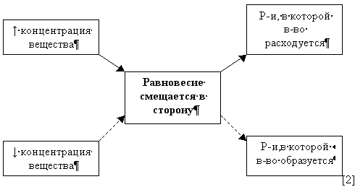  2.Влияние изменения температуры:  При повышении температуры равновесие смещается в сторону эндотермической реакции, при понижении температуры - в сторону экзотермической.  Реакция синтеза аммиака - реакция экзотермическая, поэтому при повышении температуры равновесие сместится в сторону исходных веществ; при охлаждении реакционной смеси - в сторону прямой реакции.  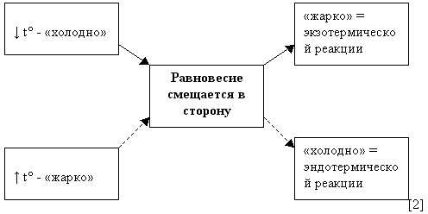  3.Влияние изменения давления:  Изменение давления оказывает влияние только на те системы, где хотя бы одно из веществ находится в газообразном состоянии.  При увеличении давления равновесие смещается в сторону уменьшения количества газообразных веществ, то есть в сторону уменьшения давления.  При уменьшении давления, равновесие смещается в сторону увеличения количества газообразных веществ, то есть в сторону увеличения давления.  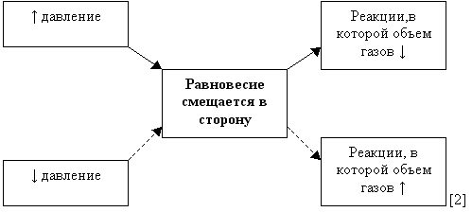  ВЫВОДЫ:  При повышении концентрации реагирующих веществ равновесие смещается в сторону образования продуктов;  При повышении концентрации продуктов реакции - в сторону образования исходных веществ;  При повышении давления - в сторону той реакции, при которой объем образующихся газообразных веществ меньше;  При повышении температуры - в сторону эндотермической реакции;  При понижении температуры - в сторону экзотермической реакции.  РЕШЕНИЕ УПРАЖНЕНИЙ:  упражнение 1,2 с.147  IV. Подведение итогов и закрепление пройденного материала  На этом уроке вы узнали, что:  Химическое равновесие наблюдается, когда скорость прямой реакции равна скорости обратной реакции;  Смещение химического равновесия в обратимых реакциях подчиняется принципу Ле Шателье;  Смещение химического равновесия может произойти при изменении температуры, давления или концентрации.  V. Задавание домашнего задания  Параграф14, упр.4 с.147

